ЭМ-55 задание по математике на 23.04.20

Задания выполнить в рабочих тетрадях. Скан работы отправить на почту marina.-2277@mail.ru

Тема занятия: Практическая работа №121 «Решение задач на вычисление объёмов призмы и цилиндра»

1.Повторить тему «Объём призмы. Объём цилиндра».
2.Выполнить практическую работу по вариантам

Методические указания
Теоретический материал

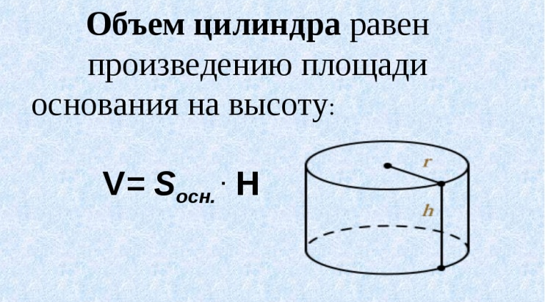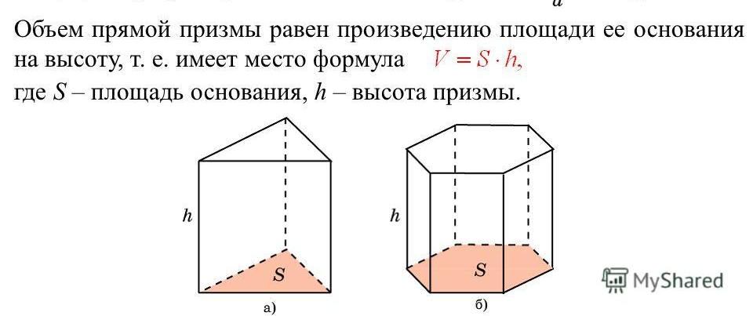

Примеры задач.
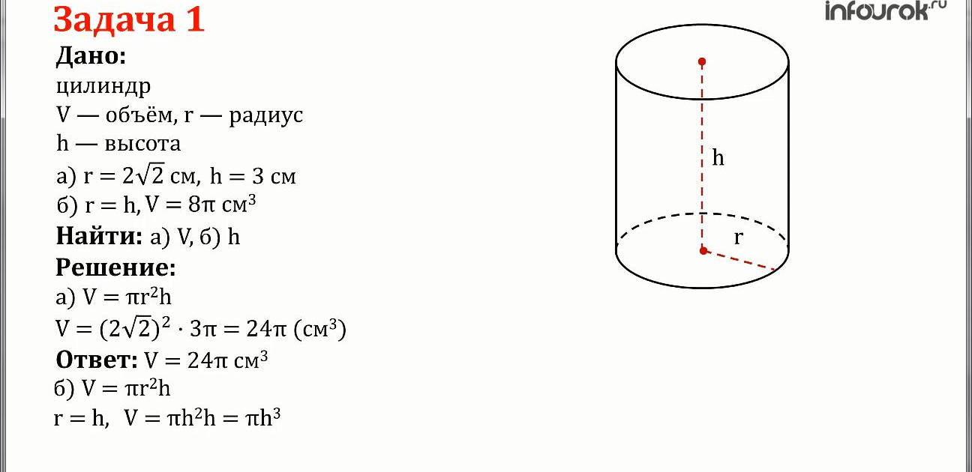
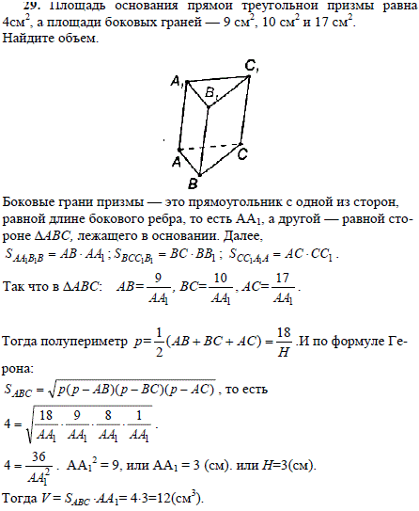

Задания практической работы
Вариант 1
1.Основанием прямой треугольной призмы служит прямоугольный треугольник с катетами 6 и 5, боковое ребро равно 4. Найдите объём призмы.
2.Осевое сечение цилиндра - квадрат. Площадь основания равна 1. Найти объем цилиндра.
3.Площадь осевого сечения цилиндра равна 4 м2. Найдите объем цилиндра.
4.№ 663(а) ( учебник Геометрия 10-11, Л.С.Атанасян)
Вариант 2
1.Основанием прямой треугольной призмы является прямоугольный треугольник с катетами 2 и 3, боковое ребро равно 6. Найдите объём призмы.
2.Основание прямой призмы – квадрат со стороной 2 см, высота 6 см. Найдите объем призмы.
3.Радиус основания цилиндра равен 2 м, высота - 3 м. Найдите объем цилиндра.
4.Осевым сечением цилиндра является квадрат, диагональ которого равна см. Найдите объем цилиндра

Критерии оценивания
«3»-верно выполнено 3 задания
«4»-выполнено 4 задания, есть недочёты
«5»-верно выполнено 4 задания

